Добрый день. Прошу дать предложение по изготовлению встроенного шкафа с фотопечатью.

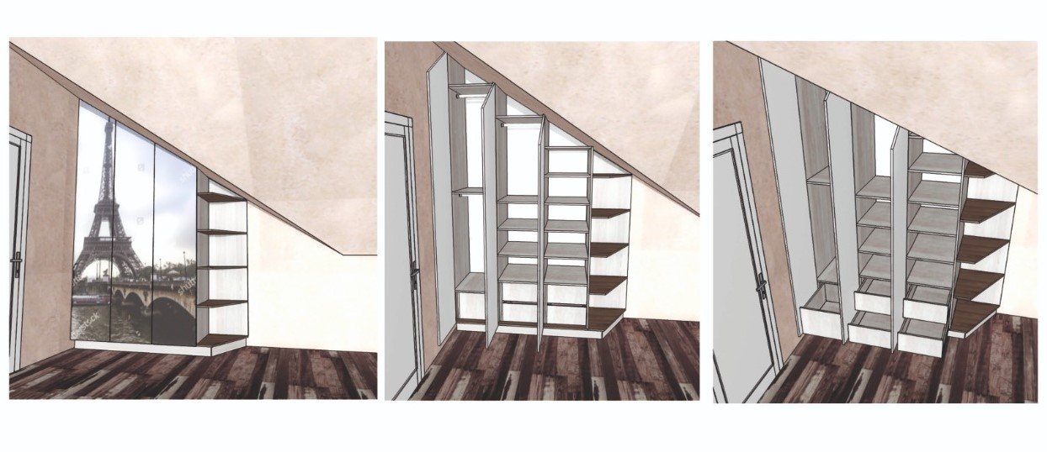
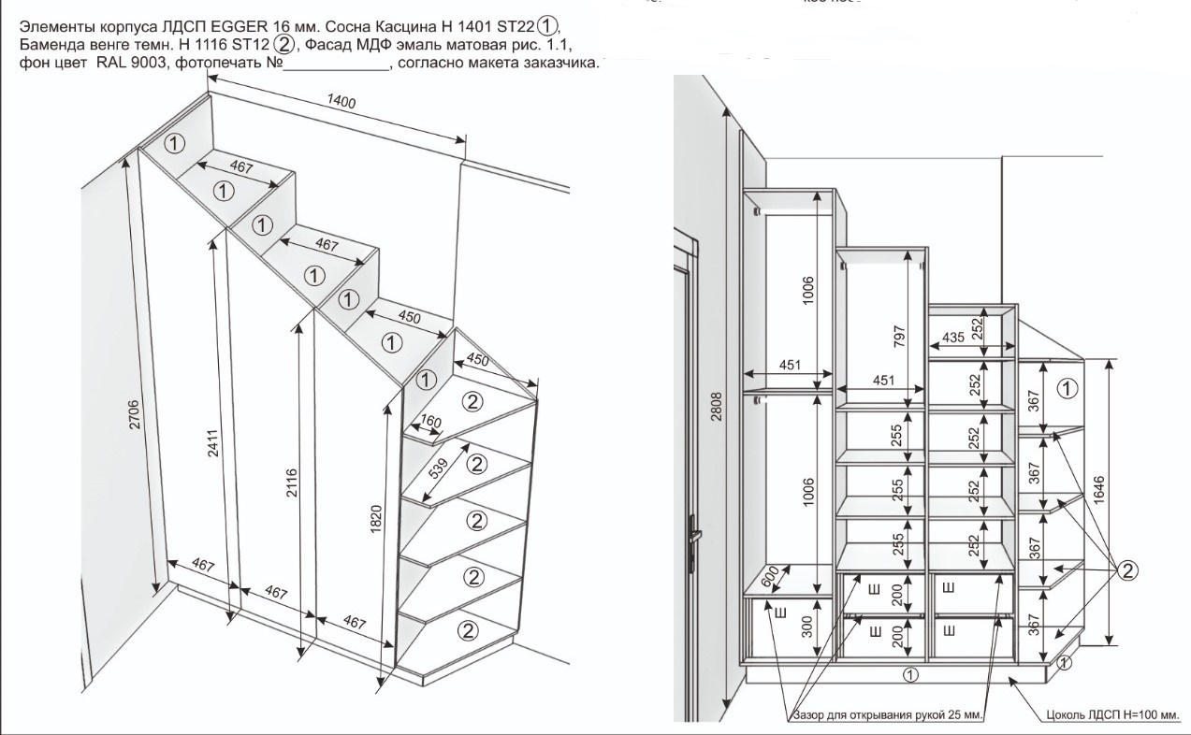

№ п.п | Объекты и материалы | Артикул/цвет | Ед. изм. | Кол-во
1 | ЛДСП 16 мм EGGER  (или аналог) | Сосна Касцина Н 1401 ST22 | м² | 15,30
2 | ЛДСП 16 мм EGGER  (или аналог) | Баменда венга темн. Н 1116 ST12 | м² | 2,50
3 | ДВП | Белая | м² | 3,80
4 | Фасад МДФ | эмаль матовая | м² | 3,80
5 | Фотопечать |  | м² | 3,80
6 | Петля накладная |  | шт. | 15,00
7 | Направляющая шариковая полного выдвижения. |  | шт. | 5,00
8 | Штанга для одежды D 25 мм. | Хром | м/п | 2,00
9 | Фланец штанги |  | шт. | 6,00
10 | K-PUSH Усиленный 40 мм накладной с магнитом, серый  (или аналог) | 4523 552 SET | шт. | 3,00
11 | Мелкая фурнитура и упаковка |  | комп. | 1
12 | Монтаж |  | комп. | 1
13 | Доставка | Новая Москва 15 км от МКАД | комп. | 1

